**5. א.** (2 נקודות) נתון מצולע בעל 10 צלעות (שאינו בהכרח קמור). מציירים את כל המעגלים שקוטריהם הם צלעות המצולע. האם ייתכן שכל המעגלים האלה עוברים בנקודה משותפת שאינה קודקוד של המצולע?

**ב.** (3 נקודות) אותה השאלה עבור מצולע בעל 11 צלעות.

**תשובות**: א. כן. ב. לא

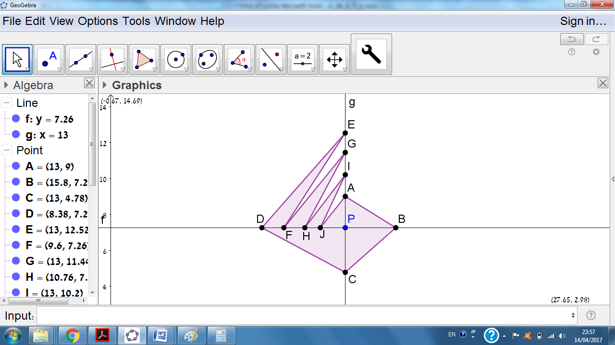**פתרון.** נתחיל משיקול כללי. לכל צלע, הנקודה המשותפת שנקרה לה P רואה את הצלע בזווית ישרה. נעביר ישר  מ-P לקודקוד הראשון, ונעביר ישר  דרך P שמאונך ל-. אז הקודקוד השני חייב להיות על , השלישי חייב להיות על , וכך הלאה – כל קודקוד אי-זוגי חייב להיות על  ואי-זוגי על .

זה כבר פותר את סעיף ב', ויותר מזה – פוסל כל אפשרות למצולע עם מספר אי-זוגי של צלעות. הרי אם נעשה סיבוב שלם נראה שקודקוד ראשון חייב להיות גם על  וגם על  אבל הוא שונה מ-P וזו סתירה.

מצד שני, זה מסביר איך לבנות דוגמה לסעיף א או לכל מספר זוגי. קודם מציירים P ושני ישרים מאונכים דרכו, ואחר-כך קופצים מישר לישר 10 פעמים וחוזרים לנקודה המקורית. אחת הדוגמאות האפשריות בציור.